Lunes 22 de octubre
11:00 – 13:00
SECRETARIA – ESTADISTICAS
GUÍAS

Acabamos de escuchar la Charla “Guías” del PIL donde manifiesta sus sueños con respecto a las características que él espera tengan todos los Guías de Talleres de Oración y Vida.

Nos hicimos la autocrítica, mirándonos a nosotros mismos y preguntándonos:

¿Cómo estoy yo frente a los sueños del PIL?

¿Me identifico completamente con sus sueños?

¿Cumplo con el ideal de Guía?

¿En qué debo cambiar?

¿Cómo están los Guías que el Señor puso en mis manos?

¿Qué debo hacer para que los Guías lleguen a ser según este ideal del padre?

Y…seguramente también nos hicimos propósitos de cambio para estar permanentemente en camino de hacia este alto ideal.

Algo de historia:

Durante los dos años de las Semanas de Culminación (2012 y 2013) el padre Ignacio y la Coordinación Internacional analizaron y reflexionaron sobre la extensa trayectoria histórica de los Talleres en sus 30 años de vida… Descubriendo admirables frutos y también algunos aspectos necesarios a mejorar. (DR)

En ese momento, de las Semanas de Culminación, el pueblo de los Guías era muy numeroso, aproximadamente 18.000, y en ese gran número encontraron Guías santos, verdaderamente cumplidores de todas las obligaciones inherentes a nuestra Asociación, pero también encontraron Guías ocasionales, desganados, tibios y difíciles o conflictivos. (DR y CP)

Frente a esto que encontró, el padre Ignacio se hizo una autocrítica, y dijo:
“tengo la impresión de que la pedagogía que he imprimido en los Talleres no ha sido acertada porque no he conseguido hacer de los Guías un pueblo de convertidos, al menos hasta ahora. ¿Cuál podría ser la explicación?” (DR y CP)

“Faltó la Conversión Permanente y la Oración Personal. Ambas cosas parecen idénticas, pero no. Son causa y efecto; no obstante, siempre van juntas”.

Actualmente
¿Cómo estamos?
¿Cómo va el proceso de Refundación?
¿Cuáles son nuestra fortalezas y debilidades?
¿Qué debemos hacer?

Análisis de los Informes
Para dar respuesta a estas preguntas en esta Asamblea… nosotros también vamos a hacer un análisis y reflexión, para ver cómo está el pueblo de Guías de hoy, qué nos está faltando, qué debemos hacer, y salir de esta Asamblea convencidos de la necesidad de tomar decisiones con el fin de consolidar la Refundación.

Para este análisis y reflexión nos apoyaremos en:

- Las estadísticas presentadas en los Informes de los años 2015, 2016, 2017 y primer semestre 2018

- En los Indicadores de Refundación: Eficiencia, Productividad, Perseverancia y Convocatoria.

- En frases dichas por el padre Ignacio en la Semanas de Culminación

- En el Documento Refundación y en libro Conversión Permanente

Como nos vamos a apoyar en las estadísticas para este análisis, vamos a recalcar su importancia:

- Las estadísticas son una herramienta eficaz para analizar los informes presentados semestralmente sobre la marcha de los Talleres.

- Su raíz o fundamento está en nuestra espiritualidad y están al servicio de ella

- Ayudan a detectar problemas al hacer el análisis de los Informes (DR)

- Son importantes para la toma de decisiones

- En la Charla Pasado y Futuro de los TOV, el PIL nos dice: “La vitalidad y dinamismo de los Talleres se ha frenado grandemente, por no decir espantosamente, como se percibe en las estadísticas”.

Esta frase permite ver que el padre también utilizó la estadística, como herramienta para saber cómo iba la marcha de los Talleres en un momento determinado; se hizo la autocrítica, y se dio cuenta de lo que faltaba, y era la Oración Personal que lleva a Conversión Permanente, por lo que tomó la decisión de Refundar los Talleres y volver a empezar como si nada o poco se hubiera hecho.

Nosotros hoy vamos a seguir estos mismos pasos de nuestro Fundador:

Primer paso:
Análisis de los Informes:
  - Ver resultados de los Informes del primer semestre de 2018 a nivel Zonal. Situación actual.

  - Analizar los Indicadores de Refundación: Eficiencia, Productividad, Perseverancia y Convocatoria y un comparativo por años.

  - Descubrir fortalezas en mi Coordinación.

  - Detectar problemas o debilidades y sus posibles causas. Por ejemplo, Baja Eficiencia, cuántos Guías no están trabajando, por qué no lo hacen, se han realizado diálogos fraternos.

  - Al escuchar las frases del padre Ignacio, ir descubriendo que la razón de ser de los informes y de los Indicadores de Refundación, sus raíces o fundamentos están en los sueños y deseos del padre Ignacio, en ese alto ideal de Guía.

Segundo paso:
Autocrítica:

- Escuchar las frases del padre Ignacio con sentido de autocrítica.

- Primero confronto mi manera de ser y actuar de Guía frente a lo expresado por el padre en sus frases, sus sueños y deseos.

- Después, veré cómo están los Guías que el Señor puso en mis manos para su cuidado, ya sea en una Coordinación Local, Nacional o Zonal, con la misión de ayudarles en su proceso de conversión. Cómo estoy cumpliendo mi misión de pastor.

- Darme cuenta qué tan identificado estoy con los fundamentos y directrices de la Asociación, qué tan identificado está mi Equipo, los Coordinadores y Guías de mi área.

- Ver que deje de hacer, qué deje pasar, y cuál fue la razón

Tercer paso:
Toma de decisiones:

  - Frente a lo que dejé de hacer o dejé pasar, qué decisiones voy a tomar.

  - Frente a los problemas detectados, cómo los voy a resolver

  - Cómo voy a trabajar con mi Equipo para cumplir con nuestros compromisos en la misión para la que nos llamó el Señor

  - Cómo vamos a potenciar las fortalezas y superar las debilidades

  - Ser consciente de la importancia de tomar decisiones en esta etapa de Consolidación de la Refundación.

Empecemos por ver cómo están las Coordinaciones:

ESTADÍSTICAS
TOV EN EL MUNDO
COORDINACIONES

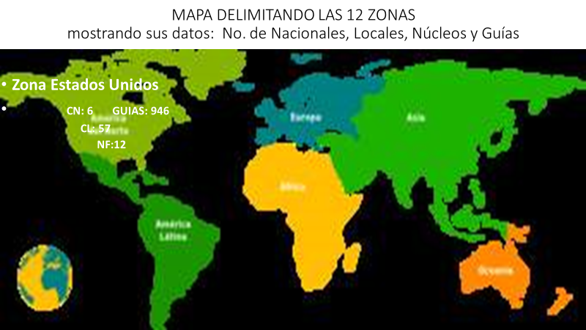

- Coordinaciones Zonales: 12

Los Equipos Zonales están formados por: Coordinador, Secretario, Tesorero y Encargado de Materiales.

Las Coordinaciones Zonales son:
- Zona América Central
- Zona Andina
- Zona Asia
- Zona Brasil
- Zona Caribe
- Zona Cono Sur 1
- Zona Cono Sur 2
- Zona Estados Unidos
- Zona Europa
- Zona Luso Africana
- Zona México Norte
- Zona México Sur

- Número Coordinaciones Nacionales en el mundo: 100

Los Equipos Nacionales están formados por: Coordinador, Secretario, Tesorero, Encargado de Escuelas, Encargado de Materiales, Jóvenes/Adolescentes.

Número máximo de Coordinaciones Locales por área Nacional: 25

Autocrítica: ¿Mi Equipo Nacional está completo? ¿Qué he hecho para que esto se cumpla? ¿Qué debo hacer de ahora en adelante?

- Coordinaciones Locales en el mundo: 1.156

Los Equipos Locales están formados por: Coordinador,Secretario, Tesorero/Encargado de Materiales, Encargado de Escuelas, Jóvenes/Adolescentes.

Número de Guías en una Coordinación Local entre 9 y 25

Autocrítica: ¿Todos los Equipos Locales de mi área nacional tienen todos los servicios? ¿Cómo Coordinador Nacional que estoy haciendo para que esto se cumpla?

- Núcleos en Formación en el mundo: 223

Están compuestos por 8 Guías o menos. Tienen un tiempo limitado de duración, no más de 2 años. Lo más pronto deben constituirse en Coordinación Local.

El propósito de los Núcleos será impartir Talleres para poder iniciar cuanto antes una EPG. Pueden realizarse estas Escuelas con un número bajo de aspirantes a Futuros Guías (DR)

El Equipo de un Núcleo no necesariamente debe tener todos los servicios, inicialmente pueden ser el Coordinador y Tesorero, al Abrir EPG el Encargado de Escuelas.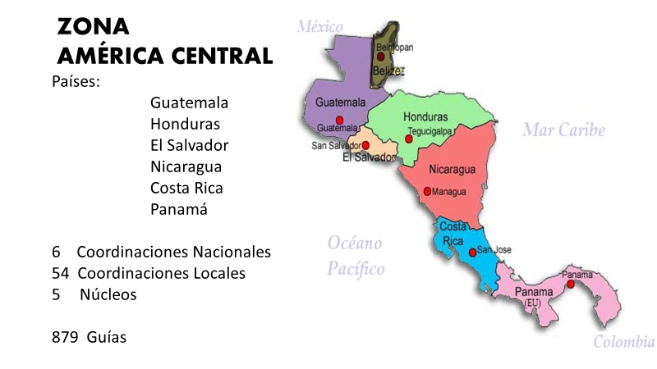
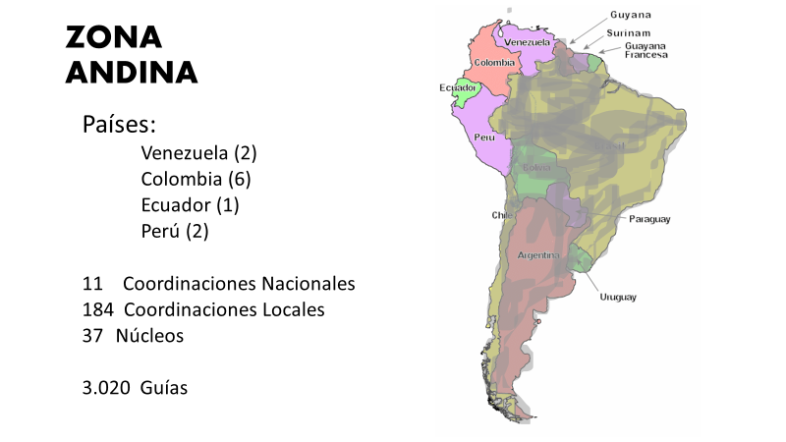

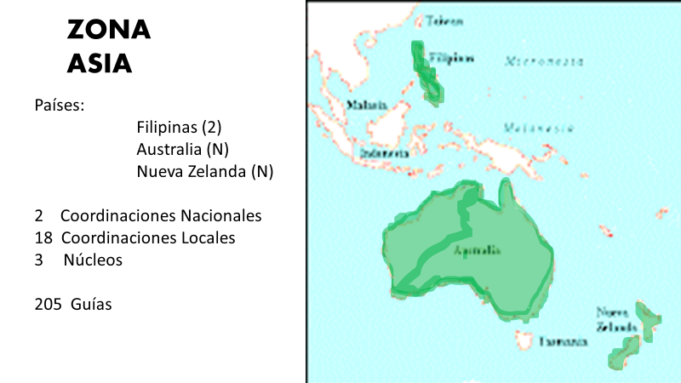

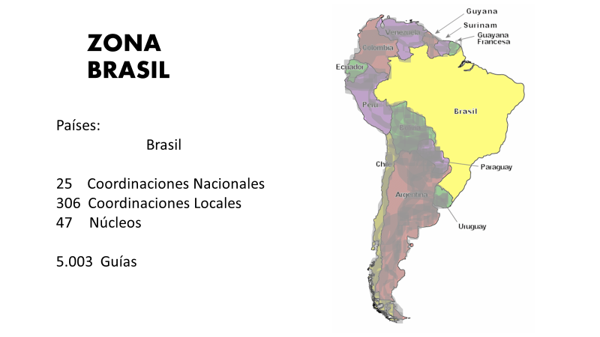

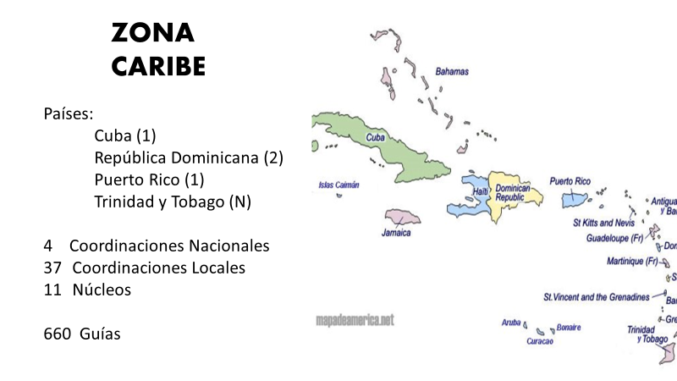

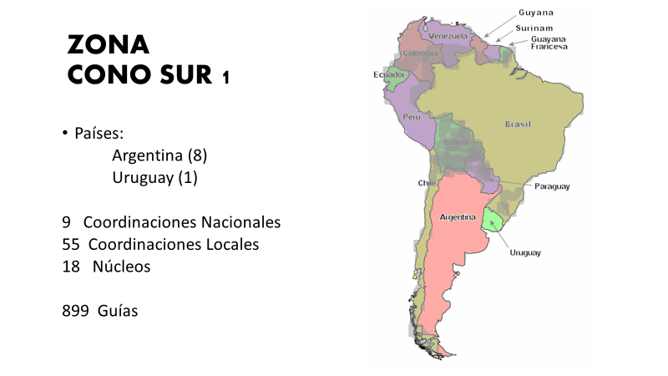

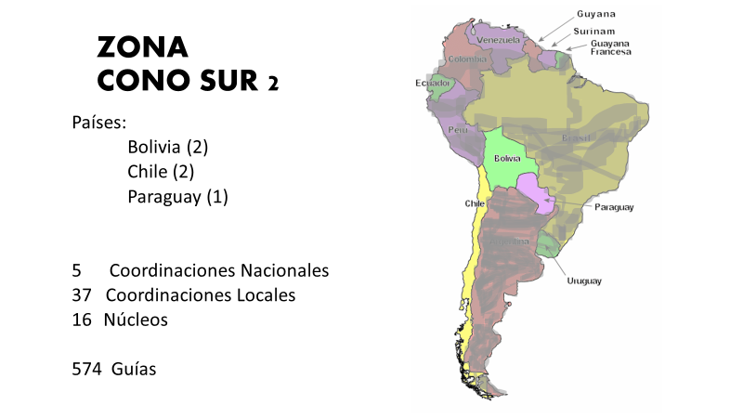

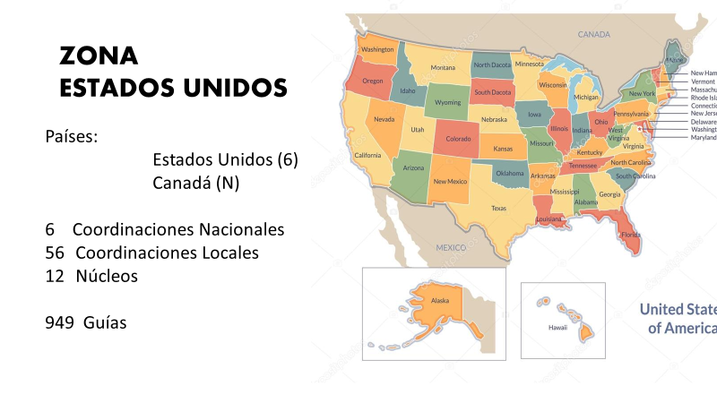

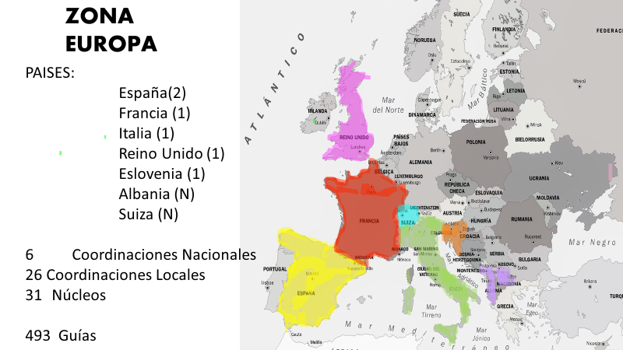

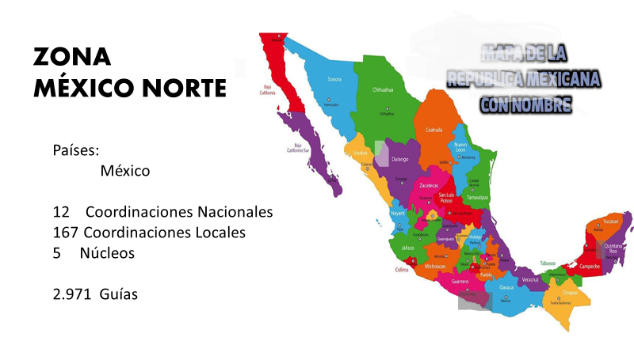

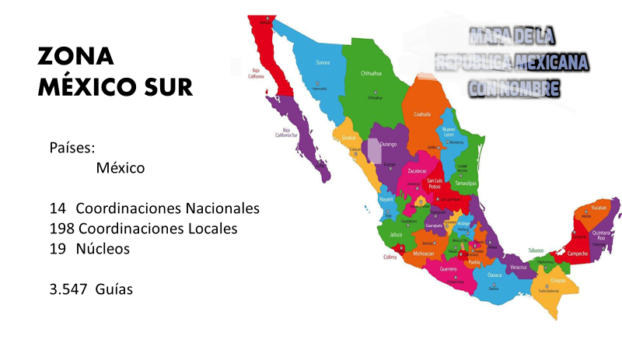

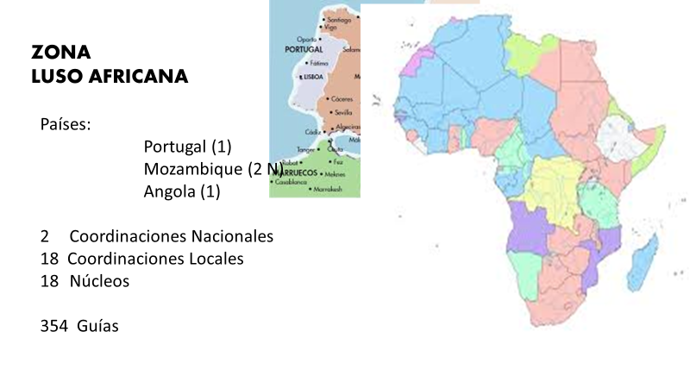

GRAFICAS COMPARATIVO COORDINACIONES

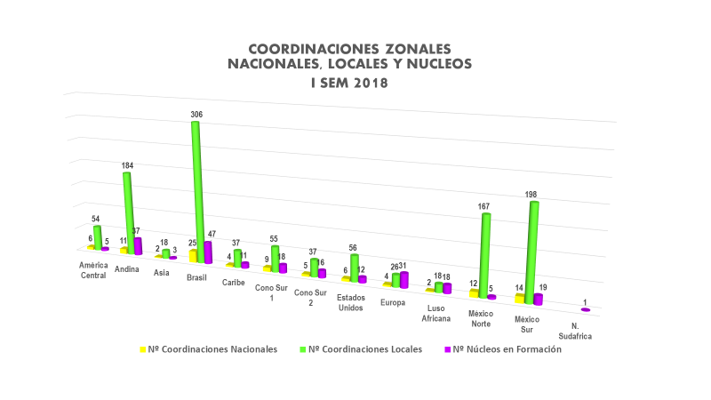
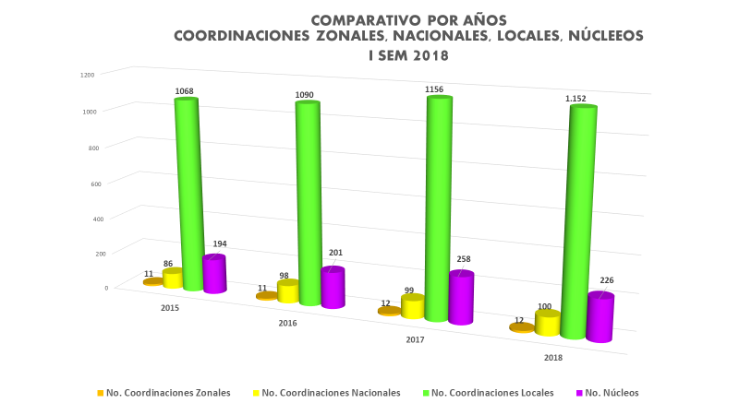

Multiplicación áreas:

La multiplicación de las áreas Zonales, Nacionales o Locales se recomienda en los siguientes casos:

- Territorial o geográfica: Se recomienda esta multiplicación sin límites territoriales establecidos por conveniencia de tiempo y dinero. (DR)

Son necesarias cuando la extensión territorial es muy grande dificultando el pastoreo, visitas a Talleres y Escuelas, los diálogos fraternos. Así mismo, por las distancias, para todas las actividades inherentes a los Equipos el costo del pastoreo es más alto.

- Numérica: Se justifica esta multiplicación cuando en las Coordinaciones Locales el número de Guías Activos sobrepase los 25, con el objeto de que los Equipos Locales puedan realizar su función en forma óptima. (DR)

En las multiplicaciones se debe tener cuidado que las Coordinaciones nacientes queden equilibradas en cuanto a la parte económica y al número de Guías.

Atención

¡El crecimiento de Talleres no se da por el número de Guías o por número de Coordinaciones sino por el número de almas atendidas!

GUÍAS

Antes de ver los datos de los Guías vamos a recordar algunas frases del padre Ignacio extractadas de las Charlas de Semanas de Culminación para reflexionarlas, meditarlas y confrontarnos con lo que dice en ellas.

¿Quién es un Guía?:
(Charla Esencia y Trascendencia de un Guía)

- Un Guía ante todo es un misionero, es decir, un enviado. (MG)

- “Un Guía es un ser llamado y enviado, una persona elegida, separada y destinada. Dios comenzó por amar al Guía, con mucho amor dice Pablo. Y porque lo amó, lo llamó, y porque lo llamó, lo escogió, la vocación, pues, es una señal de predilección”. (Charla Esencia y Trascendencia de un Guía)

- Ser Guía presupone una vocación. Ello significa que se da una seducción, una llamada, una afinidad, una identificación entre un alma y una espiritualidad. (MG)

El Señor Jesús habla al Guía:

“Yo te llamo por tu nombre eres mío, eres mía”. “No me has escogido a mí, yo te he escogido, elegido y destinado para que vayas y des fruto”.

“Antes que existieran las estrellas y los montes y los ríos, yo te llevaba en mi mente como un sueño de oro. Mis ojos se habían fijado en ti; y desde la eternidad yo te había predestinado para que llevaras mi nombre a muchas almas”. “Cuando todavía estabas en el seno de tu madre, yo ya había pensado en enviarte a anunciar la palabra a los hambrientos y sedientos de espíritu”

Tu vida será una gran bendición para muchos, llevarás alegría y felicidad a muchos corazones y todo por responder a una llamada, una vocación.

¡Bienaventurados los pies del que camina por montes y valles anunciando el bien y la paz!

Pregunta: ¿Tengo conciencia de este carácter que me marca y me condiciona?

Continuamos con las frases del padre: (Charla Esencia y Trascendencia de un Guía)

- “Un Guía es un convocado para una vocación santa y, tras una larga preparación, ha recibido una consagración que nosotros llamamos Envío”.

“Envío es una consagración a Dios”.

“Consagrar significa retirar del uso cotidiano alguna cosa para una finalidad especial. Está reservada, separada”.

Qué nos dice el PIL en la Charla Guías:

- “El Guía en primer lugar es una persona orante: su prioridad es llevar adelante el trato personal con el Señor en el silencio y en la soledad, en profundidad y en intimidad; y el resultado de la oración es ser humilde, imposible el amor donde no hay humildad. Con estas características de los Guías, Talleres perdurará por los siglos”.

- “El Guía es un verdadero impartidor de Talleres”

- “Es maestro de oración, enseña a orar de manera ordenada, metódica, sistemática, progresiva, variada”

- “El Guía es un apóstol que toma en serio su misión divina y se entrega a ella sin límites. Se juega la vida, da vida”.

- “Simplemente el Guía es el dispensador de la vida eterna”.

- “Guía es, aquel que toma en serio a Dios”

- “Guía es aquel que camina en la presencia de Dios”

Autocrítica: Me tomo en serio mi misión como Guía

Cómo soñaba el PIL qué fueran los Guías:

- “Yo quiero Guías, ardientes como llamas… que den calor, vida y luz a los que vienen a nosotros buscando a Dios.

- “Me gustaría tener en el mundo un ejército de Guías que hablaran de Dios con una tremenda espontaneidad, y con un estremecimiento general y con muchas lágrimas en los ojos y con una expansión explosiva que entusiasme, arrastre, cautive y convenza del todo.

- “¿Cómo hacer para que los Guías lleguen a ser verdaderos adoradores en espíritu y verdad, y anuncien y promuevan la gratuidad absoluta de la adoración, y que Dios sea verdaderamente Dios en los corazones, en la sociedad y en la humanidad?

- “Yo quiero un pueblo de Guías sin intereses, sin temores y sin inseguridades… yo los quiero a ustedes desprendidos, desinteresados y generosos. Un pueblo de Guías que repitan a la humanidad que el ideal consiste en que Dios sea Dios en nuestras vidas… y que su nombre sea glorificado en el tiempo sin fin … y todo esto sucederá cuando el Guía se entregue al Señor, al trato personal, estando verdaderamente a solas con Aquel que sabemos nos ama, y que se llama Oración Personal.

- “Cómo me gustaría contemplar a nuestros Guías enloquecidos por nuestro Dios y nuestro Padre y contagiando de esta divina locura a los talleristas y sus familiares. Y ese arrebato divino nos va a lanzar a los cuatro vientos a proclamar que nuestro Dios es el formidable, el incomparable.

- “Quiero y anhelo que todos los Guías del mundo sean una caudalosa fuente donde los talleristas sedientos puedan beber el agua de la vida eterna y que ningún Guía del mundo sea una fuente agotada, nunca, jamás.

- “Sueño con que mi Señor coloque en la boca de mis Guías, no palabras, sino carbones encendidos que despidan calor y luz a los sedientos, hambrientos, entristecidos, fracasados, solitarios de la humanidad, que se aproximan a nosotros sin saber qué buscan, pero están buscando a Dios.

ESTADÍSTICAS

Ahora que tenemos claro la definición de Guía y que conocemos cómo quiere el padre Ignacio que sean los Guías, sus sueños y deseos, vamos a hacer el análisis de las estadísticas de los Guías para seguir con nuestra autocrítica.

En las siguientes gráficas veremos el número total de Guías por Coordinación Zonal al 30 de junio de 2018, el número de Guías por Coordinación Zonal en los años 2016, 2017 y 2018 y la tendencia mundial desde el año 2015.

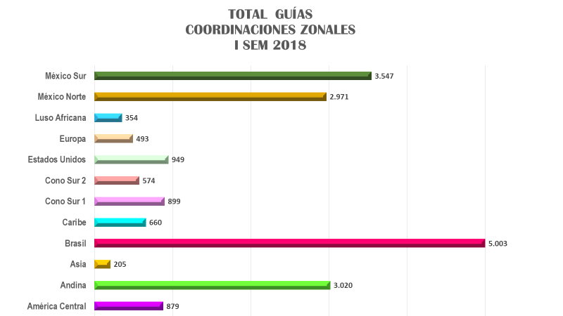

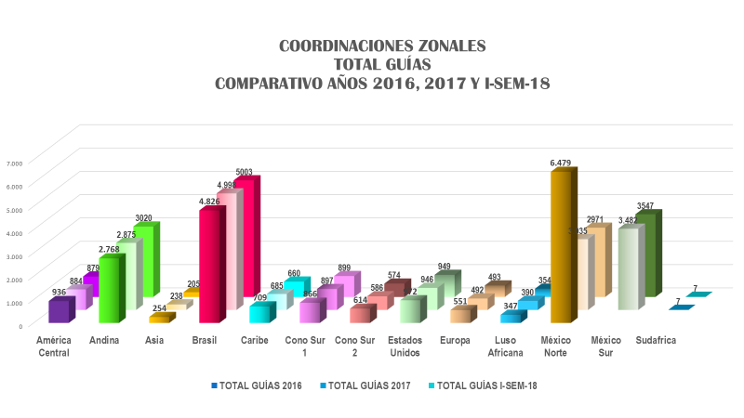

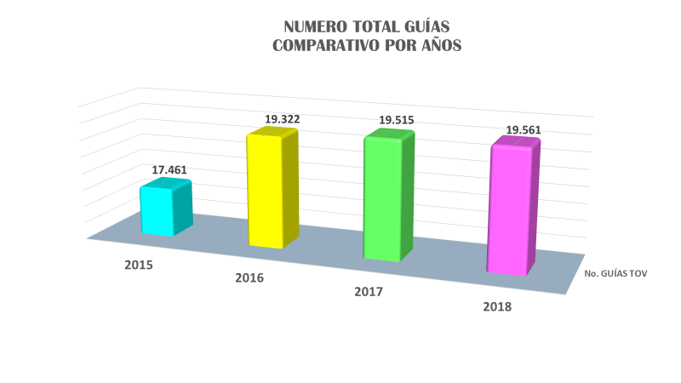

A junio 30 de 2018 somos 19.561 Guías en el mundo, donde el ideal sería que todos fueran Guías Activos.

Clases de Guías:

¿Cuáles son las clases de Guías que hay en una Coordinación?

En la etapa de Refundación de los Talleres de Oración y Vida, (años 2012 y 2013) se hizo necesario definir y esclarecer las Clases de Guías para ayudar a los Equipos Locales a tomar decisiones, y reafirmar los compromisos de los Guías como miembros activos de la Asociación TOV. Así, tenemos en las Coordinaciones dos tipos de Guías:

- Guías Activos
- Guías Eméritos

- Activos:

Las características de los Guías Activos:

  - Son personas orantes
  - Imparten Taller todos los semestres
  - Asisten al Día Mensual del Guía completo
  - Asisten al Retiro Anual
  - Aceptan funciones

Miraremos en detalle cada una de estas características, desde lo que dice el padre Ignacio en sus Charlas, lo que dice el Manual del Guía, en el Documento Refundación y en las Circulares

- Son personas orantes

Los Guías serán ante todo y sobre todo, personas que verdaderamente oran. Aseguran y cumplen fielmente con los Tiempos Fuertes, como son la Sagrada Media Hora (preparación o vivencia día del Taller), los Desiertos Mensuales (Día del Guía) y el Retiro Anual. (EVG y DR).

- “Personas, que como primera prioridad llevan adelante el trato personal con el Señor en el silencio y en la soledad, en profundidad y en intimidad con Aquel que sabemos nos ama”. (Charla Guías)

- “Cuanto más profundo y frecuente es el trato con el Señor, al Señor se le siente más próximo, más presente, en suma, más vivo. En la medida en que sucede esto, los acontecimientos de la vida y las personas que conviven con nosotros se revisten de un nuevo significado; y el mundo se puebla de Dios”. (Charla Guías)

      - “Dios comienza a ser concretes, esto es: libertad, seguridad, humildad, amor y progresivamente, va transformándose en una fuerza. Donde había violencia, pone suavidad; donde había egoísmo, pone amor; donde había nerviosismo, pone calma y paz. Y así el rostro del hombre, va cambiando, adquiriendo los rasgos de Jesús y el ego va saliendo”. (Charla Conversión Permanente)
Autocrítica:
¿Estoy cumpliendo fielmente con los Tiempos Fuertes?
¿Cómo es mi oración? ¿En silencio y soledad?

- Imparten taller todos los semestres

- “Una vez, apagados los llantos y lamentos del “yo” (gracias a la oración personal), los Guías están en condiciones de ser enviados por la rosa de los vientos con canciones en la boca y mensajes de alegría en sus ojos”.

- Dan mínimo un Taller al semestre. Pueden entregar cualquiera de los servicios TOV (Adultos, Jóvenes, Adolescentes, Niños), Curso Matrimonial, EPG. (DR)

- Los Talleres deben ser impartidos por un solo Guía. Eventual y excepcionalmente puede ser impartido por dos Guías en los siguientes casos: Matrimonios si lo desean, Talleres nocturnos de 21 horas en adelante, Guías Activos con alguna discapacidad física, Talleres en lugares que represente real peligrosidad. (DR)

- “Para un Guía no hay medio o instrumento más idóneo y verdadero para la Conversión Permanente que el mismo Taller. Ahí están íntegramente contenidos todos los elementos de conversión, en la totalidad del Taller y Sesión por Sesión, todos los programas de Conversión Permanente están ahí. (Charla Conversión Permanente)

- Elementos de conversión: Amor, Fe, Abandono, Perdón, Cristificación

- “El programa de una Conversión Permanente de un Guía: consiste en esforzarse en vivir orando el programa vital que cada Sesión de los Talleres. Se prepara hablando con Jesús y confrontando su manera de actuar frente a cada uno de los contenidos de la Sesión, con verdadero sentido de autocrítica. Hacer esto sin cansarse nunca, sesión tras sesión, semestre tras semestre”. (Charla Conversión Permanente)

- Programa de Conversión: Conversar, conversar con Jesús con los contenidos de la Sesión, Autocrítica, confrontando los tenidos con mi manera de actuar, Cambio, darme cuenta en qué debo cambiar para llegar a actuar como Jesús.

- “El Libro Conversión Permanente, probablemente lo más sagrado de nuestra literatura, va a facilitar enormemente el trabajo de la cristificación santificante todos los días, al ayudar a conversar, hablar… hablar siempre con Jesús. (Charla Conversión Permanente)

- “Este es el proceso de conversión, una conversión que nunca se consuma, nunca se acaba, nunca se llega a la meta, comenzando cada día a ser como Jesús, sentir como Jesús y amar como Jesús, en el programa de cada día”. (Charla Guías) Ahí la razón de estar impartiendo semestre tras semestre

- “Cada Taller es una subida pronunciada que nunca se repite, y no deja de ser, para el Guía, pasión y muerte… y también resurrección, todo al mismo tiempo. (Charla Guías)

- “Guías del mundo; el viento sopla y las velas están inquietas; navegaremos en alas de viento hasta la otra orilla del mar. Allí están esperándonos los hambrientos y sedientos de algo, los que tiemblan de frío, y aquellos otros que son visitados frecuentemente por la tristeza y la soledad, el miedo y la ansiedad. Derramaremos sobre todos ellos ternura y Paz”. (Charla Guías)

- Asisten al Día Mensual del Guía completo

- El Día Mensual tiene por objeto encontrarse con los hermanos Guías, crecer en el sentido de familia, entregar o recibir información sobre la marcha de los Talleres. (Circular PIL No. 12)

      - Desierto: Tiempo Fuerte mensual, retirado en silencio y soledad para estar con el Señor al menos cuatro horas de 4 horas. (Circular PIL No. 12)

      - Como Jesús que se retiraba a lugares solitarios, para estar con el Padre en silencio y soledad. (EVG)

      - Obligatoriedad: la Asamblea Internacional de La Antigua determinó que la asistencia al Día Mensual del Guía fuera obligatoria como caso único de obligatoriedad; y que, si un Guía descuidara sistemáticamente esta asistencia se le retirara el Manual. (Circular PIL No. 12)

- Asisten al Retiro Anual

- Tiempo Fuerte Anual para los Guías. Tres días al año.

- “Son una bendición divina y una inspiración que el Espíritu Santo colocó en la mente del PIL”. (Circular No. 20)

- Dice PIL: “Hay que ver con qué alegría salen de los Retiros los Guías, y sobre todo, con qué ardor apostólico”. (Circular PIL No. 20)

- Dice el PIL: “Es mi sueño más ardiente que todos los Guías del mundo se hagan a la idea de la obligatoriedad del Retiro Anual”.

- Aceptan funciones

Esta característica de los Guías Activos nace de un Guía orante. Recordemos frases del padre Ignacio que sustenta esto:

- “Con un Dios vivo en el corazón todo es más fácil”. (Charla Universo Integral de la Oración)

- Sólo los humildes son libres; sólo los libres están disponibles: solo los disponibles pueden ser servidores de Dios y de los hermanos. (Sesión 11 TOVA)

- “En la medida en que el orante se deja tomar por el Señor, y se deja tomar en la medida que ofrece espacio libre, y ofrece espacio libre en la medida en que el orante se retira de sí mismo: cuanto más espacio libre, más presencia divina: Dios mismo va tomando la función de bien que tienen todas las realidades humanas”. (Charla Universo Integral de la Oración)

- “Oración que no engendra compromisos de vida será cualquier cosa menos oración”. (Charla Universo Integral de la Oración)

- El Guía se llena de un ardiente amor en la Sagrada Media Hora. Lo demás del día vendrá sin dificultad, lo demás de su compromiso apostólico. (Charla Esencia y Trascendencia de un Guía)

- “La devoción es un don especial del Espíritu, y dispone al alma para cualquier obra buena. La devoción, es, pues prontitud, disposición, mejor disponibilidad” (Charla Universo Integral de la Oración)

- La devoción pone en el corazón prontitud, decisión y alegría. (Charla Universo Integral de la Oración)

- El Señor dice: “yo los he elegido a ustedes, yo te elegí a ti, ni tu preparación, ni tu voz ni tus cualidades, ¡a ti!” (Charla Esencia y Trascendencia de un Guía.

- Desde los inicios de los Talleres el aceptar funciones está inserto en los Estatutos, por tanto, cuando en una Coordinación Local no hay Guías que acepten funciones será decisión del Equipo Nacional cerrar esa Coordinación Local o convertirlo en un Núcleo si existieren Guías Activos que efectivamente no pueden asumir funciones. (DR)

- Guías Eméritos

La otra clase de Guías que hay en una Coordinación Local son los Guías Eméritos.

¿Quiénes son los Guías Eméritos?

- Son aquellos que están limitados por edad o físicamente y no pueden impartir Talleres, pero se mantienen adheridos a su Coordinación Local.

    - Han trabajado por Talleres durante un largo tiempo dando vida y espíritu a la obra.

    - Se han distinguido por su actitud permanente de Guías comprometidos.

    - Se caracterizaron por ser auténticos Guías Activos

    - Fueron ejemplo de desapropiación, humildad y nunca fueron conflictivos

    - Pueden asistir a los Retiros Anuales, siempre y cuando sean autónomos, ceremonias propias de la Asociación, y pueden pertenecer a los Círculos de Guías.

    - Solo podrán asistir al DMG aquellos que lo vivan en forma completa como está establecido, y en los días en que sus condiciones se lo permitan.

Documento Refundacional

Como vemos en una Coordinación Local solamente hay estas dos clases de Guías: Activos y Eméritos.

Pero también podría suceder que unos pocos Guías Activos necesiten un permiso temporal muy justificado por un tiempo limitado, para tratamientos de salud, duelos, breves compromisos laborales, etc.

Tan pronto se regularice su situación deberán retornar a sus actividades como Guía Activo de su Coordinación Local.

Este permiso muy justificado debe quedar registrado en su FIG. No existe esta denominación “Guías con Permiso”

En la Matriz Estadística se tiene una columna para registrar a estos Guías con permiso justificado para hacerle seguimiento y que no se queden indefinidamente en esta condición.

Si la situación por la cual el Guía solicitó el permiso no se soluciona en dos o tres semestres, se recomienda que se retire de la Asociación, dejando registrado en la FIG el motivo por el que se retira voluntariamente.

Estos Guías que se han retirado voluntariamente pueden reintegrarse a la Asociación cuando se les haya solucionado la situación por la cual solicitaron el permiso justificado. Si lo hacen antes de cinco años, pueden empezar a impartir Taller inmediatamente. Si lo hacen después de cinco años, deben vivir nuevamente la Escuela de Preparación para Guías.

INDICADORES DE REFUNDACIÓN

Para hacer el análisis de los resultados de los Informes de cada semestre utilizamos indicadores objetivos.

¿Qué es un Indicador?

Un indicador es la expresión cuantitativa del comportamiento y desempeño de un proceso, cuya magnitud, al ser comparada con algún nivel de referencia, puede estar señalando una desviación sobre la cual se toman acciones correctivas o preventivas según el caso.

Es una herramienta que adquiere gran valor en los procesos de evaluación y de toma de decisiones.

Indicadores de Refundación:

En Talleres a los indicadores los llamamos Indicadores de Refundación.

Muestran cómo va el proceso de Refundación de los Guías y de las Coordinaciones en cada nivel, al comparar los resultados de los indicadores frente a los sueños y deseos del padre Ignacio para los Guías y para Talleres.

Resumiendo, el sueño del padre Ignacio es:

Que los Guías sean personas orantes y humildes, para que sean más libres, disponibles y felices, y que TOV perduren por los siglos para llevar luz al mundo entero y que nunca caigan en decadencia

Los Indicadores que utilizamos son:

- Eficiencia
- Productividad
- Perseverancia
- Convocatoria

Como vemos los Indicadores de Refundación tienen su fundamento en nuestra espiritualidad, en los sueños y exigencias de nuestro Fundador.

Para analizar las características de los Guías Activos, utilizamos los Indicadores de Refundación que nos ayudan a ver cómo va su proceso, darles apoyo, hacer seguimiento y tomar decisiones.

      - Eficiencia

Este primer Indicador nos ayuda a evaluar si los Guías están cumpliendo con las características de los Guías Activos de Impartir Taller semestralmente y Asistencia al Retiro Anual.

Por lo tanto, la Eficiencia mide:

- Porcentaje de Guías que trabajó en una Coordinación impartiendo cualquiera de los servicios, Taller (Adultos, Jóvenes, Adolescentes, Niños), Curso Matrimonial o Escuela de Preparación para Guías.

- Porcentaje de Guías que vivieron el Retiro Anual.

La Eficiencia tiene su fundamento en lo que nos pidió el padre Ignacio en Semanas de Culminación, en resumen:

- Ser personas orantes y salvar a toda costa los Tiempos Fuertes (Sagrada Media Hora viviendo el contenido vital de la Sesión y el Retiro Anual)

- Para el Guía el Taller es el medio o instrumento más idóneo y verdadero para la Conversión Permanente

- El programa de una Conversión Permanente de un Guía: consiste en esforzarse en vivir orando (hablando, hablando con Jesús) el contenido vital que cada Sesión, haciéndose la autocrítica y así estar en estado de conversión permanente. Resultado: Guías más libres, disponibles y felices.

- Dice el padre Ignacio: “Ahí (en el Taller) están íntegramente contenidos todos los elementos de conversión, en la totalidad del Taller y Sesión por Sesión”. Esto en el Taller de Adultos y Taller de Jóvenes, motivo por el que no debemos especializarnos en Adolescentes, Niños o Curso Matrimonial, para vivir el proceso de Conversión Permanente completo.

- Dice PIL: “… una conversión que nunca se consuma, nunca se acaba, nunca se llega a la meta”. Razón por la que nos pide impartir todos los semestres

- Medida ideal: 100%. ¡El padre sueña que todos los Guías de una Coordinación sufran menos y sean más felices!

EFICIENCIA
GUIAS QUE TRABAJARON

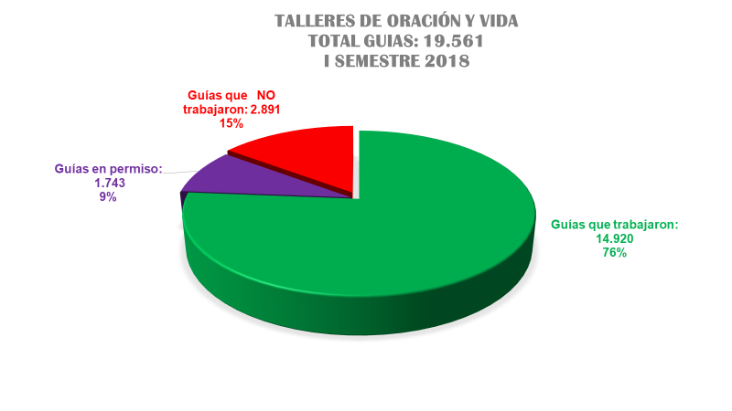

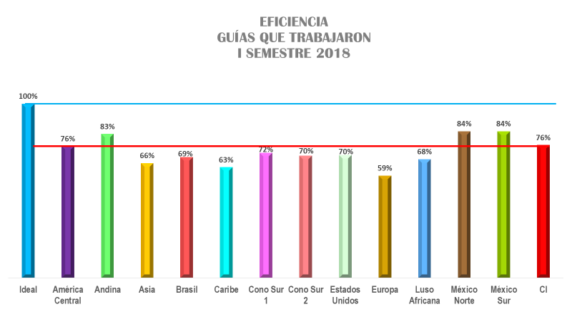

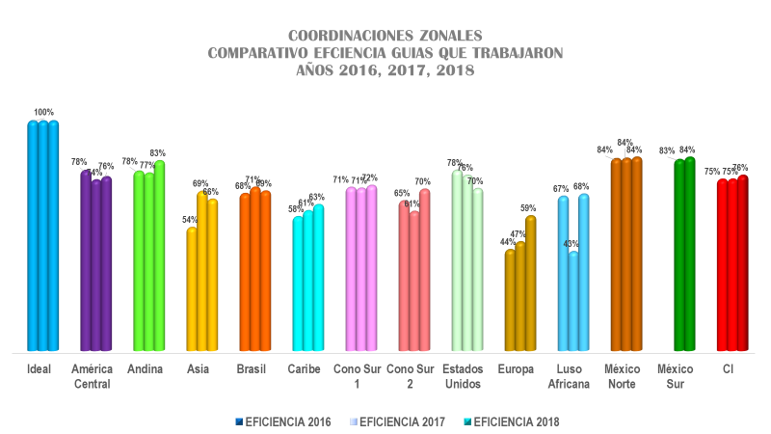

EFICIENCIA
ASISTENCIA RETIRO ANUAL PARA GUÍAS

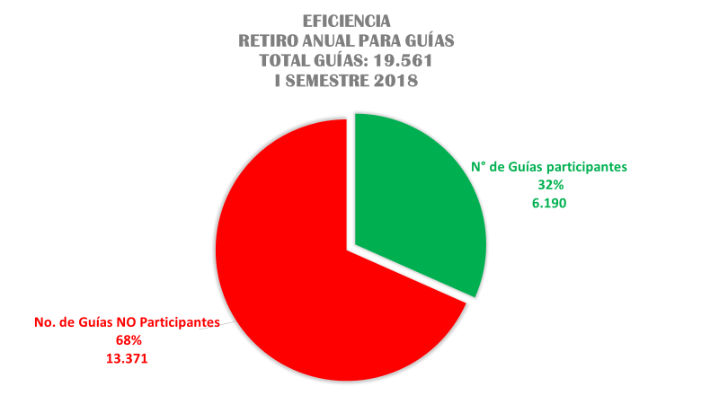

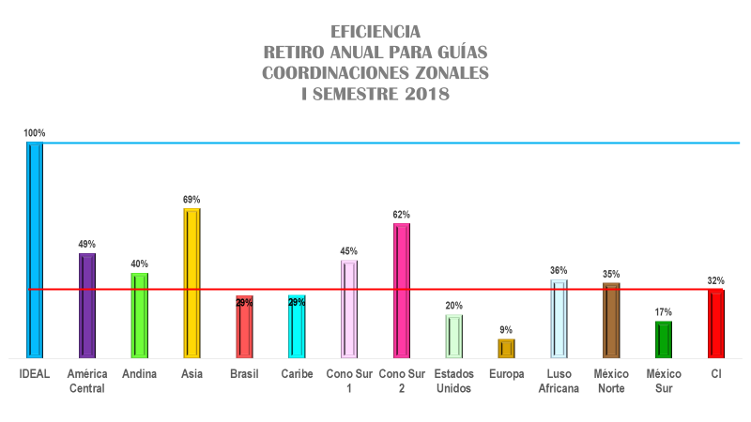

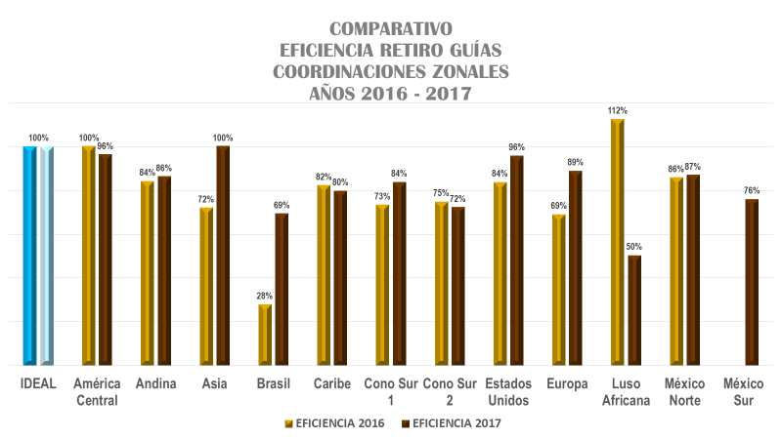

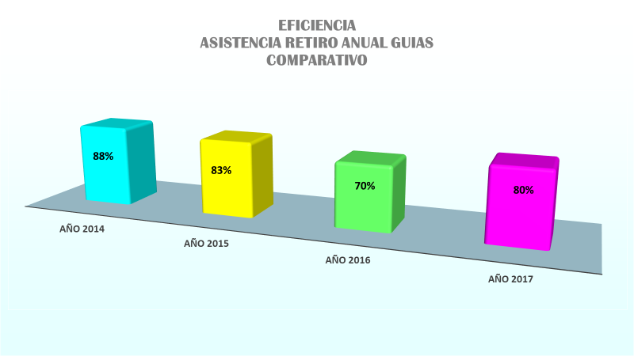

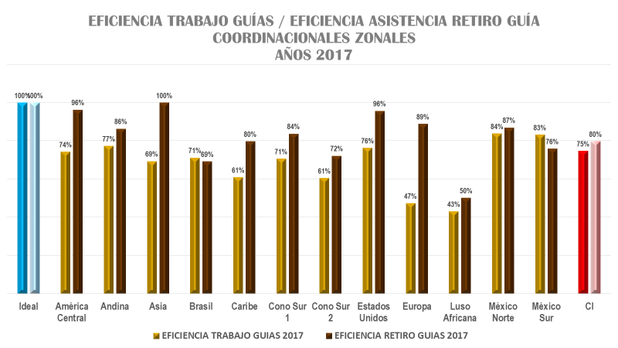

      - Productividad

Este indicador se complemente con la Eficiencia que mide si los Guías trabajaron durante el semestre y la productividad mide el número de trabajos o servicios impartidos por los Guías.

Tiene el mismo fundamento de la Eficiencia, y además en:

- Dan mínimo un Taller al semestre. Pueden entregar cualquiera de los servicios TOV (Adultos, Jóvenes, Adolescentes, Niños), Curso Matrimonial, EPG. (DR)

- Los Talleres deben ser impartidos por un solo Guía. Eventual y excepcionalmente puede ser impartido por dos Guías

- Oración – Conversión Permanente

- Ideal, mínimo un (1) Taller al semestre o dos (2) al año. Si se cumple este mínimo ya sea en el semestre o en el año se está trabajando al 100%

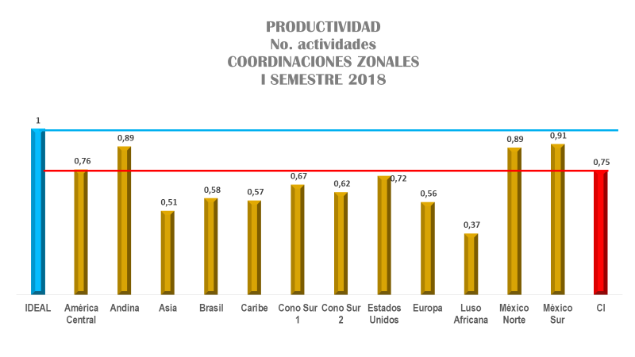

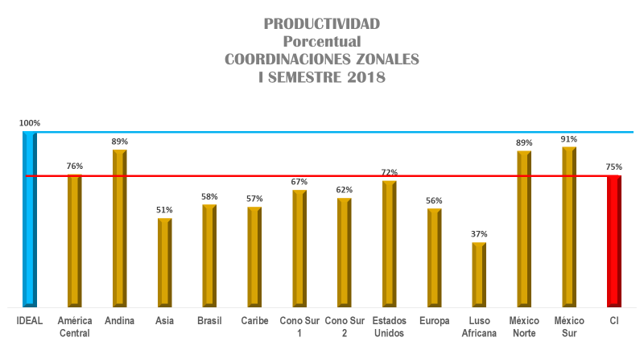

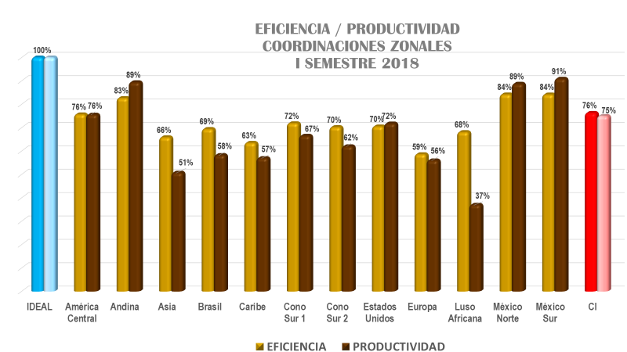

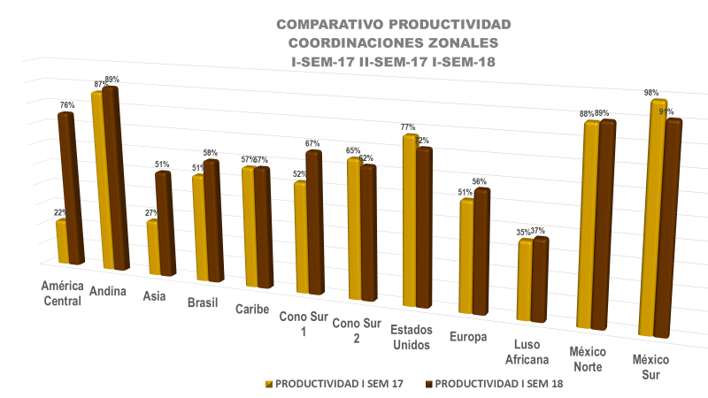

Los otros dos Indicadores, la Perseverancia y la Convocatoria, permiten evaluar cómo están impartiendo los Guías sus Talleres, si lo están haciendo con fuego, convencidos, con seguridad

      - Perseverancia

Mide el porcentaje de Talleristas que vivieron el Desierto, Muestra con qué fuerza de testigo impartía el Guía que ninguno de los Talleristas se fue.

Tiene su fundamento en frases dichas por el padre, escuchémoslas con sentido de autocrítica:

- “La Sesión tiene un programa vital, experimental y de santificación que el Guía va a explicar a los Talleristas. Primero, el Guía lo vive personalmente, entonces si lo ha vivido personalmente en forma de oración, hablará de tal manera que no se le escapará ningún Tallerista y no acontecerá que de veinte que comiencen el Taller acaben cinco. No va a acontecer por el entusiasmo, vibración que transmita un Guía que ha vivido toda la semana anterior preparando la Sesión en compañía, en constante comunicación cara a cara con Nuestro Señor Jesucristo”.

- “La Sesión será vibrante, entusiasta, transmitirán espíritu y vida, y no se les va a ir a sus casas ningún Tallerista, para nunca volver. No va a suceder”.

- Vivir primero, enseñar después. Cumpla fielmente los Tiempos Fuertes y tendrá autoridad moral para pedir a los Talleristas que cumplan con los Tiempos Fuertes. La misión del Guía es encaminar y guiar a los otros por el camino que el Guía ya recorrió y lo conoce. De otra manera será como un ciego que conduce a otro ciego.

- “Si el corazón del Guía está visitado por Jesús no tendremos Guías desganados, sino todos serán vibrantes, si el corazón está visitado por Jesús lo demás vendrá por añadidura, la inspiración, la preparación, el entusiasmo, el desprender fuerza y vigor, y el convencer, porque contagian de persona a persona, eso vendrá”.

- Tenemos que incendiar el mundo, hijos míos… con las llamas que salen del corazón de Jesucristo.

- Me gustaría tener en el mundo un ejército de Guías que hablaran de Dios con una tremenda espontaneidad, y con un estremecimiento general y con muchas lágrimas en los ojos y con una expansión explosiva que entusiasme, arrastre, cautive y convenza del todo.

- La razón de ser de un Guía es hacer de cada tallerista un enamorado de Jesucristo.

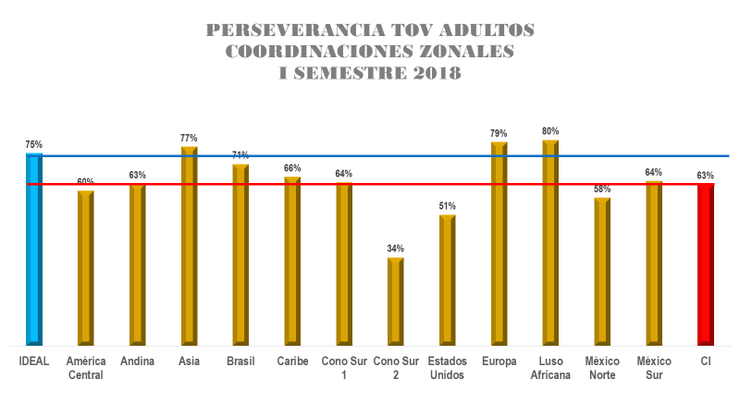

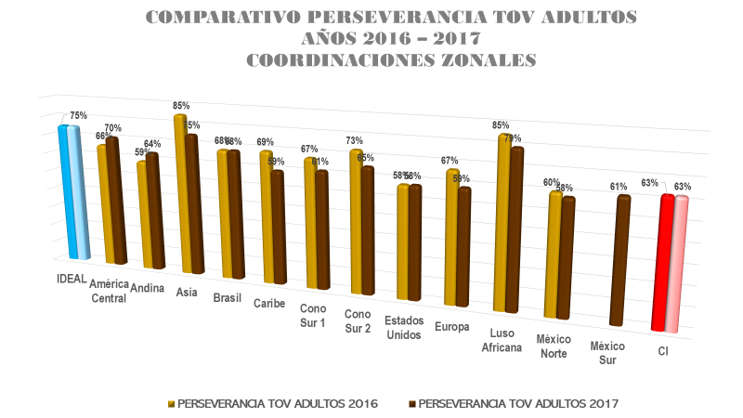

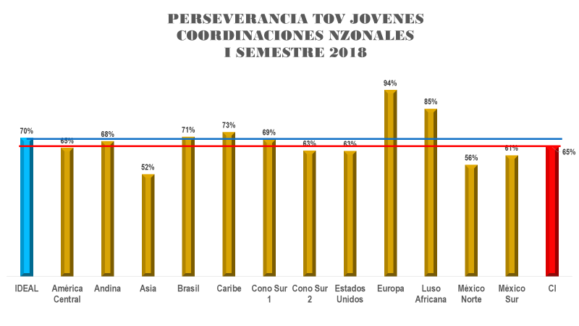

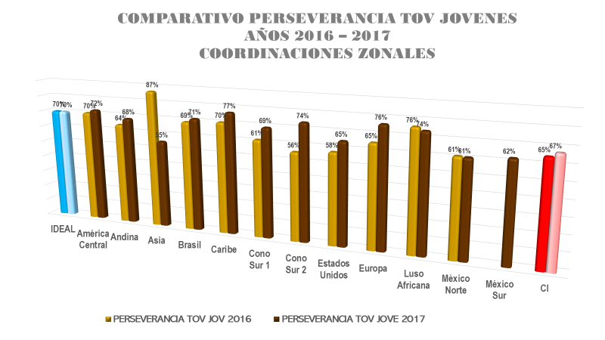

      - Convocatoria

- Es el promedio de Talleristas que llegan a la Segunda Sesión en los TOV Adultos y a la primera en los otros Talleres.

- Mide objetivamente el impacto de la promoción por la participación de Talleristas en estas primeras Sesiones o Reuniones

- En las Semanas de Culminación el padre Ignacio observó que la promoción es un vacío importante en nuestro servicio.

- También permite evaluar con qué fuerza el Guía está impartiendo, con qué seguridad, es decir si verdaderamente es un testigo del Señor.

Escuchemos estas palabras de Jesús:

- “Salid a los caminos e invitad a todos los que encontréis, y convidadlos” (Mt. 22,9)

- “Vayan por todo el mundo y anuncie la buena nueva a toda la creación” (Mc 16,15)

- Estos dos textos muestran lo trascendental de la evangelización: Es un mandato de Jesús cuando nos dice “Vayan”, “Salgan”, está dirigido a toda creatura sin discriminación, para proponer, convidar, invitar, a tiempo y a destiempo. (DR)

Ahora recordemos lo que nos dice el padre Ignacio:

- “Lo que más convence a las personas que escuchan de los Talleres es el entusiasmo y certeza que un Guía presenta al ofrecer su Taller. Que lo que está ofreciendo es invaluable. Que es algo que, a nosotros los Guías, nos ha cambiado la vida”.

- “Quiero hacer de este pueblo de Guías un pueblo encendido del fulgor, un pueblo de almas arrebatadas por el amor, dispuestos a presentarse delante del mundo para hablar sin miedo ni rubor ni vergüenza y ser capaces de ir a promocionar los Talleres”

- “Y allí hablarles de Jesús y decirles que ustedes encontraron por fin la felicidad en Jesucristo y que no tienen miedo de nada… que no tienen ansiedad por nada… que no tienen preocupaciones oscuras… que todo su ser está inundado de paz, porque lo he conseguido con Jesucristo… y vengo a ustedes para decirles cómo lo podrían conseguir… y vengan conmigo que yo les enseñare”.

- Hacer promoción de Talleres con palabras ardientes. Una promoción, convencida de corazón a corazón.

- Repitan a la humanidad que el ideal consiste en que Dios sea Dios en nuestras vidas… y que su nombre sea glorificado en el tiempo sin fin … y todo esto sucederá cuando el Guía se entregue al Señor, al trato personal, estando verdaderamente a solas con Aquel que sabemos nos ama, y que se llama Oración Personal, Oración Personal. (Todas estas son frases de la Charla Guías)

- Esta conversión permanente se exteriorizará en el talante apasionado del Guía cuando se presenta ante el público para hacer la promoción de los Talleres…

- Si están seriamente con Jesús se van a atrever sin ninguna vacilación y hablarán los Guías delante de quien sea. (Charla Conversión Permanente)
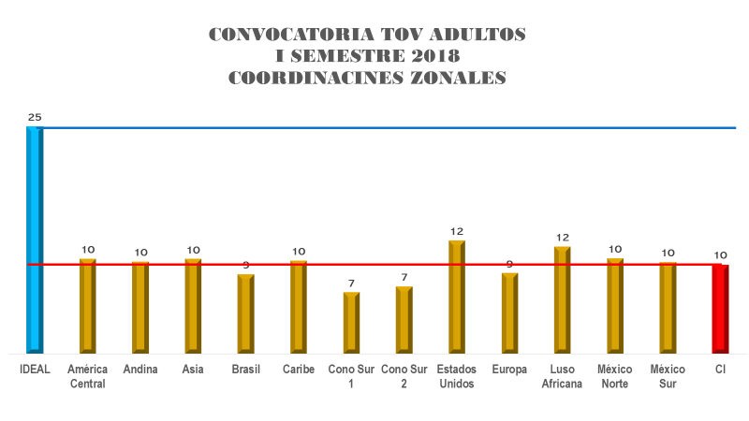

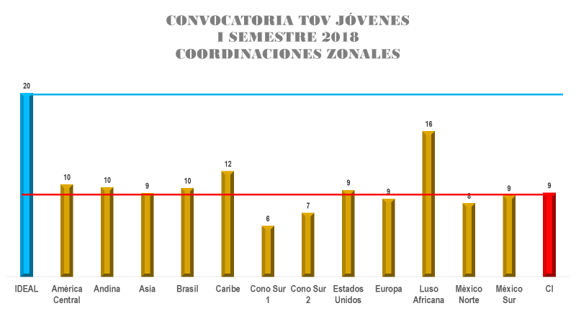
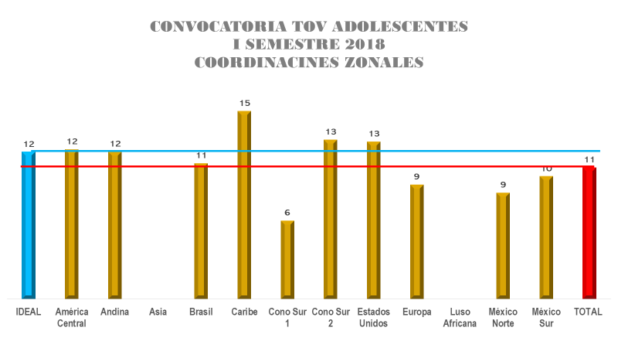

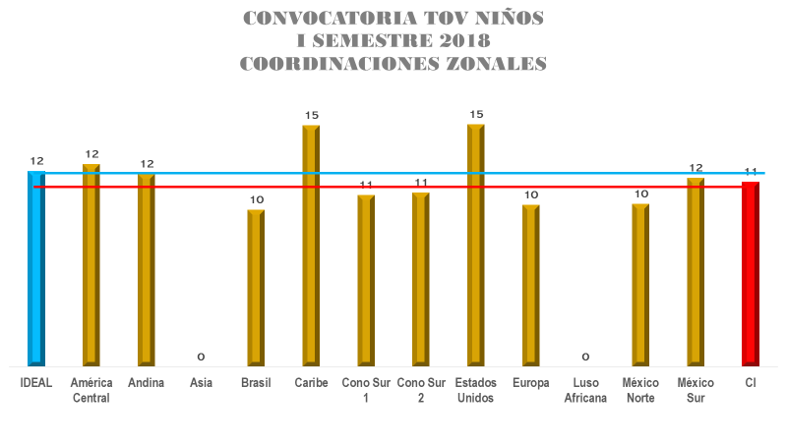

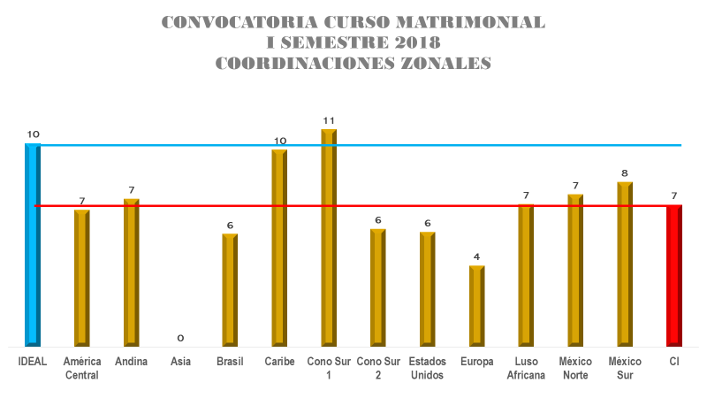

GUIAS OCASIONALES, DESGANADOS O TIBIOS, Y CONFLICTIVOS O DIFICILES

Acabamos de ver las características o compromisos de los Guías Activos.

¿Pero, qué pasa cuando los Guías no cumplen uno o varios de estos compromisos?

Van descuidando sus Tiempos Fuertes, la relación con Dios se va debilitando y sobreviene que los hijos del egoísmo aparecen nuevamente.

Y así viene la decadencia para el Guía y para Talleres.

Para que esto no suceda, es tarea fundamental de los Coordinadores junto con sus Equipos hacer cada semestre un profundo análisis de los informes para detectar vacíos y tomar decisiones.

Guías Ocasionales:

Los Guías ocasionales o poco comprometidos son aquellos desencantados, desmotivados, tibios, desinteresado y apáticos. Dejan de cumplir uno o más de los compromisos de los verdaderos Guías Activos:

- Ocasionalmente dan Taller, un semestre si, y otros no.

- De vez en cuando van al Día Mensual del Guía.

- De vez en cuando van a los Retiros Anuales.

- No aceptan funciones

- No cooperan en actividades propias de TOV.

y todo esto como resultado de no cumplir con los Tiempos Fuertes. (MG)

- Al interior de la Coordinación Local con esta actitud desaniman, contagian y desconciertan a los nuevos Guías llevando a la agonía a la Coordinación Local por su falta de entusiasmo, vitalidad y autenticidad. En otras palabras, dan mal ejemplo especialmente a los nuevos Guías que ingresan. (MG)

- Los Guías Ocasionales al descuidar los tiempos Fuertes poco a poco van perdiendo el entusiasmo del primer amor, todo les parece normal, se van desconectando de la fuente y perdiendo el sentido de la vida. Todo esto los lleva a no promocionar, impartir sin fuego y sin la fuerza del testigo, no sienten necesidad de ir al DMG, y por supuesto no aceptan funciones porque siguen amarrados a las argollas del egoísmo.

- Meditemos con sentido de autocrítica las siguientes frases del padre al hablar de los Guías Ocasionales, desganados o tibios

- ¿Cómo entender el hecho alarmante de que el cuerpo general de los Guías arrastre tantos Guías desganados, por decir una palabra suave? ¿Tantos Guías que asisten una vez y dejan de asistir cinco veces a nuestros compromisos y obligaciones?

- Y ¿cuántos Talleres imparten el promedio de los Guías? Otra pregunta tremenda. Yo prefiero entrar en una crisis general antes de continuar con tanta mediocridad.

- De repente dejan de impartir Taller semestres y semestres, y así poco a poco fueron perdiendo el sentido, el entusiasmo, el “en han vital”, como se decía antes y se les congelo el primer amor por Jesús y por los Talleres.

- ¿Cómo se comprende que Guías que se sienten orgullosamente Guías y que sin embargo dejan de impartir Talleres años y años, y nadie les dice nada, y les parece que eso es normal, y si alguien los corrige, se sienten ofendidos? ¿Cómo se entiende todo eso?

- ¿Dónde quedó la conversión permanente? Prefiero diez mil Guías que veinte mil, con tal que sean entusiastas y en estado permanente conversión.

- Para mí, mirando desde lo alto del tiempo hacia atrás, estoy viendo claramente la explicación de por qué tantos Guías que fueron tan fervorosos en los primeros tiempos y después poquito a poquito fueron enfriándose… por haber descuidado insensiblemente el contacto con el Dios vivo y verdadero, cada vez más profesores y menos profetas; el Taller fue siendo una asignatura más o menos fría, que ni a ellos mismos les “calentaba”, probablemente descuidaron la Sagrada Media Hora… total ya no les “llena” el alma el impartir un Taller.

- Los que se desvincularon del trato con Dios, seguramente seguirán hablando de Dios, pero perdieron la capacidad de hablar con Dios y nadie tiene derecho de hablar de Dios si no habla con Dios. La gente dirá: buscábamos un profeta y nos hemos encontrado con un profesional.

- Una de mis preocupaciones ansiosas, es que un día nos encontremos con un cuerpo de Guías decadente y envejecido, con la típica frialdad que precede a la muerte.

- La oración es cuestión de vida o muerte para el sentido de su vida. (Avances y Retrocesos en la Oración)

- Sólo Dios resucita, sólo Dios impulsa para arriba y da vida. Jesús. De otra manera el peligro es que esto vaya decayendo, abandonando insensible los Tiempos Fuertes.

- ¿Qué hacer con tantos Guías desganados y mediocres que apenas dan Talleres? Repito que prefiero diez mil que veinte mil. Pero auténticos, apasionados, estrictos cumplidores de sus deberes

- Esto tiene que cambiar de rumbo, metiendo a la gente en un proceso de santificación cristificante, en estado permanente. (Charla Guías)

¿Qué hacer con los Guías ocasionales, desganados o tibios?
- En forma general los Equipos Locales deben cuidar que los todos Guías cumplan sus Tiempos Fuetes como son: el que impartan Taller semestralmente, asistan al DMG, vivan el Retiro Anual; y motivar la oración personal.

- Hacer reuniones para evaluaciones, reflexión y análisis para ver qué pasa, con espíritu de autocrítica. MG

- Si el decaimiento se debe a la deficiencia del Coordinar o su Equipo, sea el Equipo enteramente renovado en cualquier momento de trienio, sin esperar al término de los tres años.MG

Con los Guías deben proceder de la siguiente manera: (DR)
Visitar los Talleres de todos los Guías.

Realizar Diálogo Fraterno para conocer la situación de vida que llevó al Guía a: No impartir o impartir sin fuego, no asistir al DMG, no vivir Retiro Anual, no aceptar funciones

Darle apoyo para ayudarlo a superar la situación

Pedirle un discernimiento con límite de tiempo, de 1 a 2 semestres, para observar su comportamiento

Tomar decisión: Pasarlo como Guía Activo o darle de baja de la Asociación.

Guías Difíciles o Conflictivos

- Cuando un Guía viene de ser Ocasional, Desganado muchas veces puede llegar a convertirse en un Guía Difícil o Conflictivo, ya Jesús posiblemente ha muerto en ese corazón y son los hijos del egoísmo los que dominan, y empiezan las rebeldías, los cuestionamientos, la murmuración llegando en algunos casos a lesionar la fraternidad y polarizar una Coordinación.

- Los Guías conflictivos son aquellos abiertamente agresivos en sus planteamientos, actitudes y relaciones personales; confunden, perturban y desconciertan. Crean divisiones. Envenenan las relaciones fraternas creando un ambiente disociador en la Coordinación Local y las suspicacias se hacen presentes en ella. (DR)

Escuchemos estas frases del padre Ignacio con sentido de autocrítica

- He llegado a la conclusión de que mi pedagogía en esto no ha sido acertada. He insistido tanto –demasiado– en la tarea de gobierno, en la misericordia y compasión y paciencia y perdón que se debe tener con los Guías conflictivos, que han confundido bondad con debilidad y han pensado que aquí se perdona todo y se permite todo, y no hay peligro de que nos expulsen y podemos continuar en la pura mediocridad.

- Si no hay encuentro profundo y personal con Dios, no tiene sentido la vida y sobrevienen los, miedos, las tristezas, rencores y antipatías y todos los malos sentimientos del corazón brotan instintivamente y todos somos unos desgraciados, incapaces de ser señores de nosotros mismos

- Hay muchos Guías mediocres… no oran… se aburren con Jesús… perdieron el hábito de la oración… entonces Dios es una palabra vacía… y Jesús es otra palabra vacía… y por una palabra vacía no se perdona una ofensa… no se asumen los grandes sacrificios de la vida… todo pierde el sentido… y una vocación heroica como es esta, de vivir en un espíritu de fe y superación, pues no tiene sentido… y viene la decadencia
- Si sobreviene una crisis, se sucumbe o trata de equilibrarse con fuertes compensaciones. Uno se siente impaciente, más rencoroso, mientras van apareciendo el egoísmo con sus mil hijos y mil exigencias. Estamos siendo atrapados en la espiral de la decantación.

- Es el yo el que domina, el que gobierna el corazón del hombre cuando no esta Dios, la muerte es eso, esclavo de sus apetencias, de sus egoísmos camuflados, de su afán de prestigio y de sus vanidades, y son unos desgraciados, esclavos en la vida, impotentes, dominados. Solo Jesús es capaz de sacarlos de todo eso.

- Hemos visto que los rebeldes contagian, no se conforman con ser lo que son, sino que quieren que todos los demás piensen como ellos y van envenenando y nunca falta gente despistada que se les une, pues tiene razón, unos a favor otros en contra. Comienza una cosa detestable en contra de nuestro sueño de oro frontalmente.

QUE HACER

- Diálogo Fraterno y proceder rápidamente a darles de baja de la Asociación. (DR)

- Yo he decidido que en los casos de Guías Conflictivos se proceda rápida y resueltamente porque hemos comprobado que estos hermanos que llamamos conflictivos necesitan contagiar, envenenar van llevando chismes y son capaces de envenenar un país entero si es pequeño produciendo un ambiente enrarecido frontalmente contrario al sueño de oro que profesamos.

  - ¿Cómo he actuado con los difíciles?

- En caso evidente, o flagrante de discordia y conflicto, no vacilen en retirar el Manual, como señal de que no pertenece a nuestras filas. Queremos un grupo de Guías potentes y carismáticos, convencidos y entusiastas, aunque sean menos numerosos.

- Cuando un Guía en el seno de la Familia, es causa notoria de discordia y desunión, debe dársele de baja, dejando por escrito en su FIG la causal tomada en conjunto por el Equipo Local. Tal como está estipulado en los Estatutos. MG

- Si no se toman rápida y resueltamente las resoluciones, la confusión se va extendiendo, y extendiendo hasta desorientar completamente a una Coordinación o a todo un país, como ha sucedido más de una vez, no muchas veces, gracias a Dios.

- Yo había dado orientaciones sobre el perfil evangélico de la autoridad, tanto en las Circulares como en los Estatutos, insistiendo de manera apasionada en el trato maternal que hay que dar a los Guías difíciles, conflictivos, tratándolos con mucha paciencia y dulzura a la hora de la corrección, corrección sí, pero con dulzura (PASADO Y FUTURO

- Todo eso sí, pero también firmeza y resolución. Como una madre sí; pero una madre con firmeza. (PASADO Y FUTURO

- No tenemos miedo de que disminuya el número de Guías; al contrario, casi lo deseamos, con tal de que los que quedan sean entusiastas y comprometidos con nuestros ideales.

- Si algunos Guías piensan que esto es demasiado fuerte para ellos, o no lo podrán poner en práctica de ninguna manera, pues en ese caso yo les pediría que se retiren elegantemente, suavemente se van de nuestras filas, de nuestro servicio. No tiene razón de ser. CONV PER.

FICHA INDIVIDUAL DEL GUIA – CAMBIOS
INFORME FI – ESTADÍSTICO Y OFRENDA
BOMBILLOS ROJOS

